Betegtájékoztató: Információk a felhasználó számára

nasic 0,5 mg/ml + 50 mg/ml oldatos orrspray kisgyermekeknek
xilometazolin-hidroklorid és dexpantenol

Mielőtt elkezdi alkalmazni ezt a gyógyszert, olvassa el figyelmesen az alábbi betegtájékoztatót, mely az Ön számára fontos információkat tartalmaz.
Ezt a gyógyszert mindig pontosan a betegtájékoztatóban leírtaknak, vagy az Ön kezelőorvosa vagy gyógyszerésze által elmondottaknak megfelelően alkalmazza.
- Tartsa meg a betegtájékoztatót, mert a benne szereplő információkra a későbbiekben is szüksége lehet.
- További információkért vagy tanácsért forduljon gyógyszerészéhez.
- Ha Önnél bármilyen mellékhatás jelentkezik, tájékoztassa kezelőorvosát vagy gyógyszerészét. Ez a betegtájékoztatóban fel nem sorolt bármilyen lehetséges mellékhatásra is vonatkozik. Lásd 4. pont.
- Feltétlenül tájékoztassa kezelőorvosát, ha tünetei 3 napon belül nem enyhülnek, vagy éppen súlyosbodnak.

A betegtájékoztató tartalma:
- Milyen típusú gyógyszer a nasic 0,5 mg/ml + 50 mg/ml és milyen betegségek esetén alkalmazható?
- Tudnivalók a nasic 0,5 mg/ml + 50 mg/ml alkalmazása előtt
- Hogyan kell alkalmazni a nasic 0,5 mg/ml + 50 mg/ml-t?
- Lehetséges mellékhatások
- Hogyan kell a nasic 0,5 mg/ml + 50 mg/ml-t tárolni?
- A csomagolás tartalma és egyéb információk

1. Milyen típusú gyógyszer a nasic 0,5 mg/ml + 50 mg/ml és milyen betegségek esetén alkalmazható?

A nasic 0,5 mg/ml + 50 mg/ml egy oldatos orrspray.

Két hatóanyaga van, a xilometazolin érszűkítő hatása révén csökkenti a nyálkahártya vérbőségét, a dexpantenol egy vitamin (pantoténsav-származék), amely elősegíti a sebgyógyulást és védi a nyálkahártyát.

A nasic 0,5 mg/ml + 50 mg/ml heveny orrnyálkahártya-gyulladásban az orrnyálkahártya duzzanatának enyhítésére, az orrdugulás csökkentésére, a bőr- és nyálkahártya-elváltozások gyógyulásának elősegítésére, az ún. vazomotoros (az erek összehúzódásával összefüggő) orrnyálkahártya-gyulladás tüneteinek enyhítésére, valamint orrműtétet követően a nehezített orrlégzés kezelésére alkalmazható.

A nasic 0,5 mg/ml + 50 mg/ml oldatos orrspray kisgyermekeknek, 2 és 6 év közötti gyermekek számára adható, (felnőttek és 6 éves kor feletti gyermekek számára létezik erősebb változatban, aminek a neve: nasic 1 mg/ml + 50 mg/ml oldatos orrspray).

2. Tudnivalók a nasic 0,5 mg/ml + 50 mg/ml alkalmazása előtt

Ne alkalmazza a nasic 0,5 mg/ml + 50 mg/ml t
- ha allergiás a xilometazolinra, a dexpantenolra vagy a gyógyszer (6. pontban felsorolt) egyéb összetevőjére;
- az orrnyálkahártya kéregképződéssel járó, száraz gyulladása (rinitisz szikka) esetén;
- olyan sebészeti beavatkozáson átesett beteg esetén, akinek orron keresztül eltávolították az agyalapi mirigyét, vagy egyéb sebészeti eljárással feltárták a kemény agyhártyáját;
- csecsemők és 2 éves életkor alatt.

Figyelmeztetések és óvintézkedések
A nasic 0,5 mg/ml + 50 mg/ml alkalmazása előtt beszéljen kezelőorvosával vagy gyógyszerészével.
- ha Ön ún. monoaminoxidáz-gátlókat (MAO-gátlók) és egyéb olyan gyógyszereket szed, melyek emelhetik a vérnyomást,
- ha a szemében fokozott a belnyomás (zöldhályog, vagy glaukóma), különösen, ha szűkzugú glaukómában szenved,
- ha súlyos szív- és érrendszeri betegségben szenved (pl. artériás szívkoszorúér-betegség vagy magas vérnyomás /hipertenzió/),
- ha szívbetegségben (pl. hosszú QT-szindrómában) szenved,
- ha mellékvesevelő-daganata van (feokromocitóma),
- ha anyagcserezavarban szenved (pl. pajzsmirigy-túlműködés (hipertireózis), cukorbetegség),
- ha porfíriának nevezett anyagcserezavarban szenved,
- a dülmirigy megnagyobbodása (prosztata hiperplázia) esetén.

Krónikus orrdugulás esetén az orrnyálkahártya elvékonyodásának veszélye miatt csak orvosi felügyelet mellett alkalmazható.

Gyermekek
A mellékhatások kockázata miatt kerülni kell a 7 napnál hosszabb és az ajánlottnál nagyobb adagokban történő alkalmazást, különösen gyermekeknél.
2 és 6 év közötti gyermekeknél, ill. nagyobb adagok esetén csak orvosi felügyelet mellett alkalmazható.

A nasic 0,5 mg/ml + 50 mg/ml olyan koncentrációban tartalmazza a hatóanyagokat, amely 2 és 6 éves kor közötti gyermekek kezelésére alkalmas, ezért nem adható csecsemőknek és 2 év alatti gyermekeknek.

Egyéb gyógyszerek és a nasic 0,5 mg/ml + 50 mg/ml
Feltétlenül tájékoztassa kezelőorvosát vagy gyógyszerészét a jelenleg vagy nemrégiben szedett, valamint szedni tervezett egyéb gyógyszereiről.

A nasic 0,5 mg/ml + 50 mg/ml és bizonyos hangulatjavító gyógyszerek (tranilcipromin-típusú MAO-gátlók vagy triciklusos antidepresszánsok) és az egyidejűleg alkalmazott más, vérnyomásnövelő gyógyszerek szív- és érrendszeri hatásaiknál fogva megemelhetik a vérnyomást.

A nasic 0,5mg/ml + 50 mg/ml-t más, influenza és megfázás kezelésére szolgáló gyógyszerrel nem javasolt együtt alkalmazni a szív- és érrendszeri, valamint a központi idegrendszerre gyakorolt esetleges mellékhatások megnövekedése miatt.

Terhesség, szoptatás és termékenység
Ha Ön terhes vagy szoptat, illetve ha fennáll Önnél a terhesség lehetősége vagy gyermeket szeretne, a gyógyszer alkalmazása előtt beszéljen kezelőorvosával.

Terhesség
Nincs elegendő adat a xilometazolin-hidroklorid terhes nőkön történő alkalmazására vonatkozóan. A nasic 0,5 mg/ml + 50 mg/ml nem használható terhesség alatt.

Szoptatás
Nem ismert, hogy a xilometazolin-hidroklorid kiválasztódik-e az anyatejbe. A csecsemőre nézve a kockázatot nem lehet kizárni.
A nasic 0,5 mg/ml + 50 mg/ml nem alkalmazható szoptatás alatt.

Termékenység
A xilometazolin-hidrokloriddal végzett kezelésnek nincs ismert negatív hatása a termékenységre.

A készítmény hatásai a gépjárművezetéshez és gépek kezeléséhez szükséges képességekre
Ha a nasic 0,5 mg/ml + 50mg/ml-t megfelelően alkalmazzák, nem várható, hogy befolyásolja a gépjárművezetéshez és gépek kezeléséhez szükséges képességeket.

A nasic 0,5 mg/ml + 50 mg/ml benzalkónium-kloridot tartalmaz
Ez a gyógyszer 0,02 mg benzalkonium-kloridot tartalmaz adagolási egységenként. A benzalkónium-klorid irritációt vagy duzzanatot okozhat az orrban, különösen hosszan tartó alkalmazás esetén.

3. Hogyan kell alkalmazni a nasic 0,5 mg/ml + 50 mg/ml-t?

Ezt a gyógyszert mindig pontosan a betegtájékoztatóban leírtaknak, vagy az Ön kezelőorvosa vagy gyógyszerésze által elmondottaknak megfelelően alkalmazza. Amennyiben nem biztos az adagolást illetően, kérdezze meg kezelőorvosát vagy gyógyszerészét.

A készítmény ajánlott adagja:
Ha az orvos másképpen nem rendeli, 2 és 6 év közötti gyermekek esetén mindkét orrnyílásba egy-egy adag nasic 0,5 mg/ml + 50 mg/ml orrspray-t kell alkalmazni szükség szerint, maximum három alkalommal naponta. Az adagolást az egyéni érzékenységnek és a klinikai hatásnak megfelelően kell megválasztani.

Az alkalmazás módja:
Orrnyálkahártyán való helyi alkalmazásra.

[Külön csomagolt szórófej esetén:]
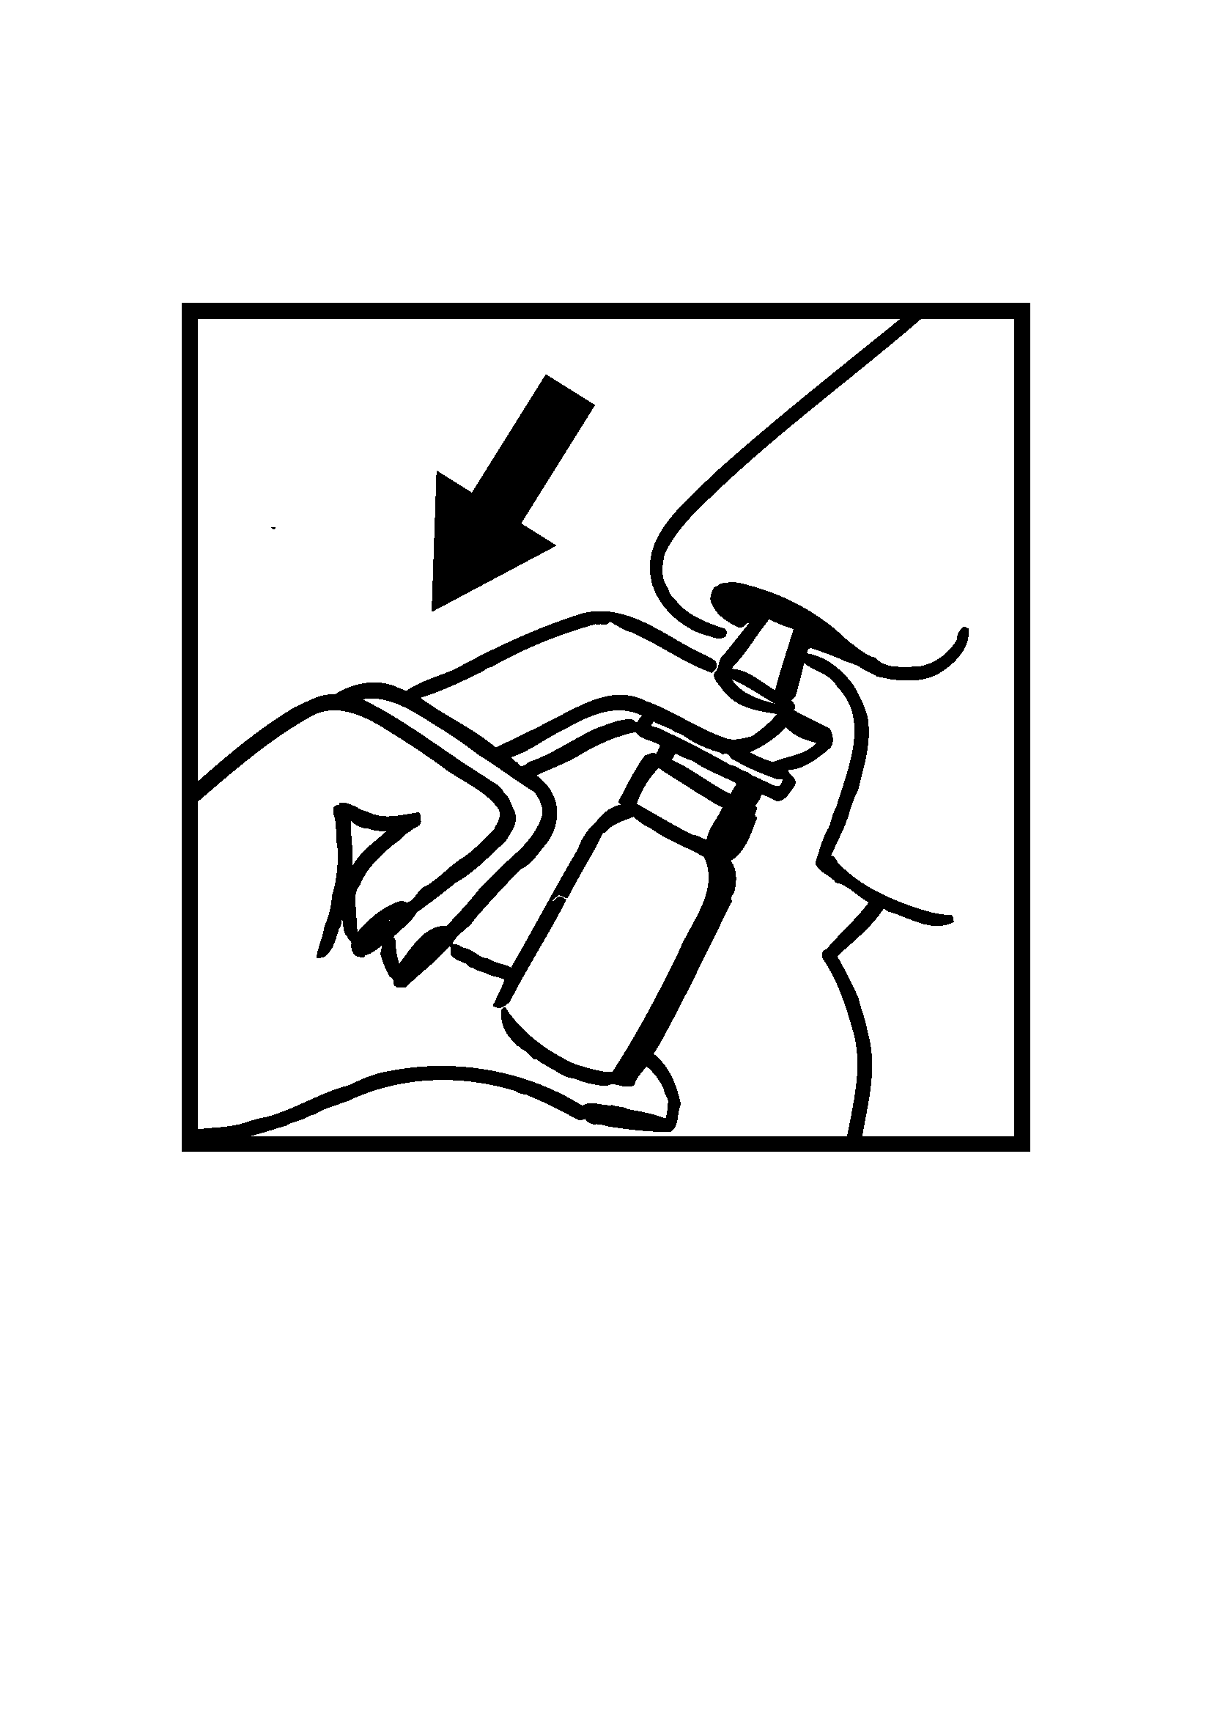
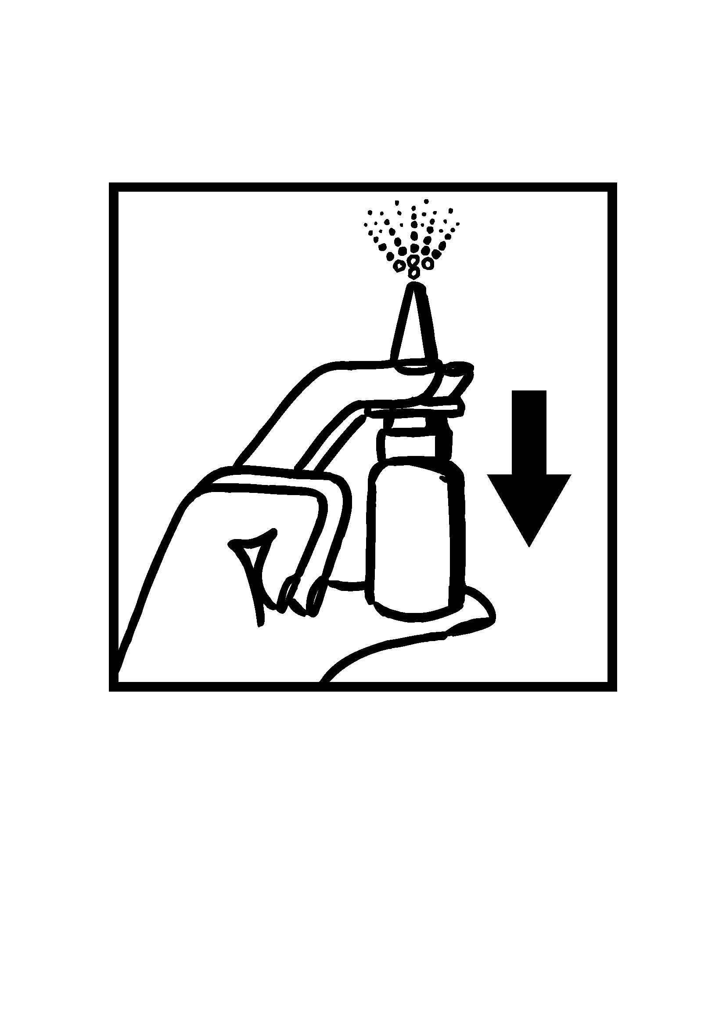
Távolítsa el a hosszúkás védőkupakot. Csavarja le az üveg zárókupakját, és csavarja fel a szórófejet. Ezután távolítsa el a szórófej védőkupakját. Az orrspray első használata előtt többször nyomja le a szórófejet egészen addig, amíg finom és egyenletes eloszlású permet jelenik meg.

Vezesse be a szórófejet az orrnyílásába, amilyen mélyen csak tudja, és egyszer nyomja le, miközben lassan, az orrán keresztül szívja befelé a levegőt. Ismételje meg a műveletet a másik orrnyílásban is, majd törölje le a szórófejet és helyezze vissza a védőkupakot. A következő alkalmakkor már nem kell a levegőbe permetezni, a további adagok azonnal alkalmazhatók.

[Beépített szórófej esetén:]
Távolítsa el a védőkupakot az adagolófejről. Az első használatbavétel előtt többször nyomja meg az adagolófejet, amíg a kifújt permet egyenletessé válik. A következő alkalmazások esetén már azonnal használatba vehető az applikátor.

Az adagolófej végét lehetőleg függőlegesen helyezze az orrlyukakba és nyomja le egyszer az adagoló részt. Higiéniai szempontból minden használat után törölje meg az adagolófejet és helyezze vissza a védőkupakot.

Használat közben az orrspray tartályát függőleges helyzetben kell tartani és a bepermetezés ideje alatt lassan, az orron át belélegezni.
A hatás általában 5-10 percen belül észlelhető, javuló orrlégzés formájában.
Ez a hatás a beadást követően legfeljebb 10 órán keresztül tart.
A maximális egyszeri vagy napi adagot túllépni tilos.

Az alkalmazás módja
Gyermeke ne használja a nasic 0,5 mg/ml + 50 mg/ml-t folyamatosan 7 napnál hosszabb ideig, kivéve, ha kifejezetten ezt javasolta a kezelőorvosa vagy gyógyszerésze.

A kezelést csak néhány nap szünet után szabad folytatni.

Gyermekek
Gyermekek esetén a kezelés időtartamával kapcsolatosan mindig ki kell kérni orvos tanácsát.
A készítmény csak felnőtt felügyelete mellett alkalmazható.

Ha a nasic 0,5 mg/ml + 50 mg/ml alkalmazása során annak hatását túlzottan erősnek, vagy gyengének érzi, forduljon orvosához vagy gyógyszerészéhez.

A nasic 0,5 mg/ml + 50 mg/ml hosszú távú alkalmazása az orrnyálkahártya krónikus duzzanatához, súlyos esetben elhalásához vezethet.
Glaukómás (különösen szűkzugú glaukómában szenvedő) betegeknek a nasic 0,5 mg/ml + 50 mg/ml alkalmazása előtt ki kell kérniük orvos tanácsát.

Ha az előírtnál több nasic 0,5 mg/ml + 50 mg/ml-t alkalmazott (túladagolás) vagy a gyermek véletlenül lenyelt nagyobb mennyiségű nasic 0,5 mg/ml + 50 mg/ml-t, az alábbi tünetek jelentkezhetnek
Pupillák szűkülete (miózis), pupillatágulat (midriázis), láz, izzadás, sápadtság, az ajkak elkékülése, hányinger, hányás, görcsrohamok, szív- és érrendszeri zavarok, úgymint szívritmuszavarok (szapora szívverés, alacsony pulzusszám, szabálytalan szívritmus), keringésösszeomlás, szívmegállás, vérnyomás-emelkedés, a tüdőfunkció heveny (akut) károsodása (például tüdőödéma, légzési elégtelenség), mentális zavarok.
Ritkán az alábbi tünetek is előfordulhatnak: álmosság, a testhőmérséklet csökkenése, sokkszerű vérnyomásesés, légzésleállás és kóma.
Túladagolás vagy véletlen lenyelés esetén azonnal forduljon orvoshoz.

Ha elfelejtette alkalmazni a nasic 0,5 mg/ml + 50 mg/ml-t
Ne alkalmazzon kétszeres adagot a kihagyott adag pótlására, hanem folytassa a kezelést az adagolási utasítás szerint.

Ha bármilyen további kérdése van a gyógyszer alkalmazásával kapcsolatban, kérdezze meg kezelőorvosát vagy gyógyszerészét, aki megteszi a szükséges intézkedéseket.

4. Lehetséges mellékhatások

Mint minden gyógyszer, így ez a gyógyszer is okozhat mellékhatásokat, amelyek azonban nem mindenkinél jelentkeznek.

Nem gyakori mellékhatások (100-ből legfeljebb 1 beteget érinthet):
- túlérzékenységi reakciók (pl. a bőr és a nyálkahártya duzzanata (angioödéma), bőrkiütés, viszketés)

Ritka mellékhatások (1000-ből legfeljebb 1 beteget érinthet):
- szívdobogásérzés (palpitáció), szapora szívverés (tahikardia) vagy magas vérnyomás (artériás hipertenzió).

Nagyon ritka mellékhatások (10 000-ből legfeljebb 1 beteget érinthet):
- izgatottság, álmatlanság, hallucináció (különösen gyermekeknél)
- fáradtság (pl. álmosság, szedáció), fejfájás, görcsrohamok (különösen gyermekeknél)
- szívritmuszavar (aritmia)
- gyógyszerhatékonyság-vesztés, fokozott nyálkahártya-ödéma orrvérzés

Nem ismert gyakoriságú mellékhatások (a rendelkezésre álló adatokból a gyakoriság nem állapítható meg):
- az orrnyálkahártya égő érzése és szárazsága, tüsszentés

Mellékhatások bejelentése
Ha Önnél bármilyen mellékhatás jelentkezik, tájékoztassa kezelőorvosát vagy gyógyszerészét. Ez a betegtájékoztatóban fel nem sorolt bármilyen lehetséges mellékhatásra is vonatkozik. A mellékhatásokat közvetlenül a hatóság részére is bejelentheti az V. függelékben található elérhetőségeken keresztül. A mellékhatások bejelentésével Ön is hozzájárulhat ahhoz, hogy minél több információ álljon rendelkezésre a gyógyszer biztonságos alkalmazásával kapcsolatban.

5. Hogyan kell a nasic 0,5 mg/ml + 50 mg/ml-t tárolni?

A gyógyszer gyermekektől elzárva tartandó!

A címkén és dobozon feltüntetett lejárati idő (Felhasználható:) után ne alkalmazza a gyógyszert. A lejárati idő az adott hónap utolsó napjára vonatkozik.

Ez a gyógyszer nem igényel különleges tárolást.
Felbontás után 12 hétig használható fel.

Semmilyen gyógyszert ne dobjon a szennyvízbe vagy a háztartási hulladékba. Kérdezze meg gyógyszerészét, hogy mit tegyen a már nem használt gyógyszereivel. Ezek az intézkedések elősegítik a környezet védelmét.

6. A csomagolás tartalma és egyéb információk

Mit tartalmaz a nasic 0,5 mg/ml + 50 mg/ml oldatos orrspray kisgyermekeknek?
- Hatóanyagok: xilometazolin-hidroklorid és dexpantenol.
10 ml oldat (egy üveg) 5 mg xilometazolin-hidrokloridot és 500 mg dexpantenolt tartalmaz.
Egy adag, azaz egy fújás, ami 0,1 ml oldatnak felel meg, 0,05 mg xilometazolin-hidrokloridot és 5 mg dexpantenolt tartalmaz.
- Egyéb összetevők: benzalkónium-klorid (0,02 mg adagolási egységenként), kálium-dihidrogén-foszfát, dinátrium-hidrogénfoszfát-dodekahidrát, tisztított víz.

Milyen a nasic 0,5 mg/ml + 50 mg/ml külleme és mit tartalmaz a csomagolás?
Tiszta, színtelen oldat.

[Külön csomagolt szórófej esetén:]
10 ml oldat fehér, csavaros kupakkal lezárt 10 ml-es barna üvegben. Adagoló feltétként védőkupakkal ellátott permetpumpát mellékelnek.

[Beépített szórófej esetén:]
10 ml oldat 10 ml-es barna üvegben beépített permetpumpával.

Egy üveg dobozban.

Műszaki okok miatt a pumpa nem tudja maradéktalanul felszívni az oldatot az üvegből. Ennek ellenére 10 ml oldat felhasználható.

Ez az orrspray 6 éves kor feletti gyermekek és felnőttek számára magasabb hatóanyag-koncentrációval is elérhető.

A forgalomba hozatali engedély jogosultja és a gyártó
A forgalomba hozatali engedély jogosultja:
Cassella-med GmbH & Co. KG
Gereonsmühlengasse 1
50670 Köln
Németország

Gyártó:

Klosterfrau Berlin GmbH,

Motzener Str. 41, 12277 Berlin,

Németország

OGYI-T-20508/01 (10 ml)
OGYI-T-20508/03 (10 ml)

A betegtájékoztató legutóbbi felülvizsgálatának dátuma: 2024. augusztus.

A nasic 0,5 mg/ml + 50 mg/ml tulajdonságai:

Az egészséges orr szerepe – többek között – a belélegzett levegő felmelegítése, nedvesítése és szűrése, ezzel védve a légzőrendszert a külső levegő hidegétől és a kiszáradástól. Emiatt az orr belső részét bő vérellátású nyálkahártya borítja.

Az orrnyálkahártya működését különböző tényezők (pl. gyulladás vagy sebészeti beavatkozás) ronthatják. Ezen ingerek hatására az orrnyálkahártya megduzzad, az orrlégzés nehézkessé válik és "eldugult orr" érzése alakul ki.

Az orrnyálkahártya nátha vagy sebészeti beavatkozás okozta gyulladásos duzzanatának enyhítése érdekében a nasic 0,5 mg/ml + 50 mg/ml orrspray-t lokálisan az orr nyálkahártyájára kell felvinni, így hatóanyagai, a xilometazolin-hidroklorid és a dexpantenol közvetlenül fejtik ki hatásukat.

A xilometazolin-hidroklorid tartósan csökkenti az orrjáratok duzzanatát, javítva ezzel az orrlégzést.

Ez a hatás jelentősen javul a xilometazolin-hidroklorid és a dexpantenol kombinálásával. A dexpantenol egy pantoténsav származék, amely a szervezet valamennyi szövete számára szükséges vitamin, része az általános étrendnek, elősegíti a sebgyógyulást és védi a nyálkahártyát.

